23 апреля в рамках шестого школьного дня учащиеся 8 класса Озереченской средней школы Клецкого района приняли участие в диспуте «Чернобыль: последствия для здоровья».
Мероприятие началось с короткого экскурса в историю, во время которого классный руководитель Мурашко Лидия Михайловна напомнила присутствующим о том, что такое Чернобыльская катастрофа, и какие последствия имел этот взрыв для всего живого на Земле.
Рассказ о трагедии, произошедшей в далеком 1986 году, сопровождался показом фото- и видеоматериалов, изображающих ужасающие последствия Чернобыльской аварии.
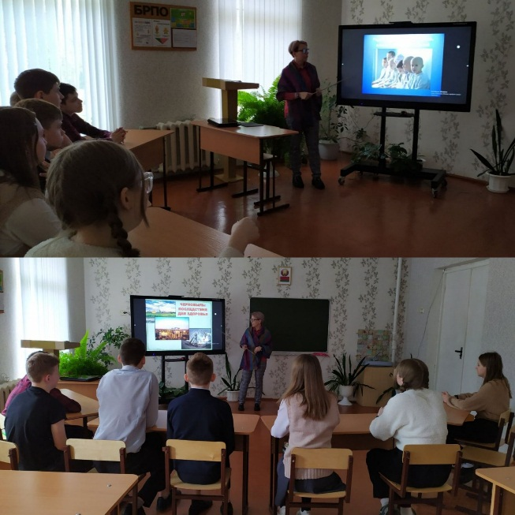
Также в школе прошёл конкурс творческих работ «История моей семьи в Великой отечественной войне» и «Пасха глазами детей».

